**BÀI TẬP: BÁO CÁO GIAI ĐOẠN 1**

**Môn: Thực tập cơ sở**

Thành viên:

* Trần Đình Toàn (N21DCCN086)
* Nguyễn Quang Anh (N21DCCN005)
* Vũ Đức Trọng (N21DCCN190)

1. Chủ thể:
2. Quản lý: +Cập nhật băng đĩa:

* Thay đổi giá băng đĩa.
* Insert thêm đĩa mới.

+Tạo tài khoản nhân viên: chỉ tạo tài khoản cho nhân viên đã tồn tại trong danh sách nhân viên.

1. Nhân viên: +Thuê đĩa: Tìm kiếm đĩa theo mã - Xác nhận thuê.

+Trả đĩa: Tìm kiếm set thuê theo CCCD khách - Xác nhận trả

+Tạo thẻ khách hàng.

1. Thực thể:
2. DIA (**MADIA**, TENDIA, LOAI, SOLUONG, GIA)
3. NHANVIEN (**CCCD_NV**, HO, TEN, GIOITINH, NGAYSINH, SDT, EMAIL, DIACHI)
4. KHACHHANG (**CCCD_KH**, HOTEN, GIOITINH, NGAYSINH, SDT, EMAIL, DIACHI)
5. TAIKHOAN (**TENDANGNHAP\***, MATKHAU, VAITRO)
6. DS_TRA (**IDTRA**, NGAYTRA, PHUPHI)
7. QUANLY (**CCCD_QL**)

* Chú thích: TENDANGNHAP -> CCCD_NV

1. Mô hình quan hệ thực thể ERD:

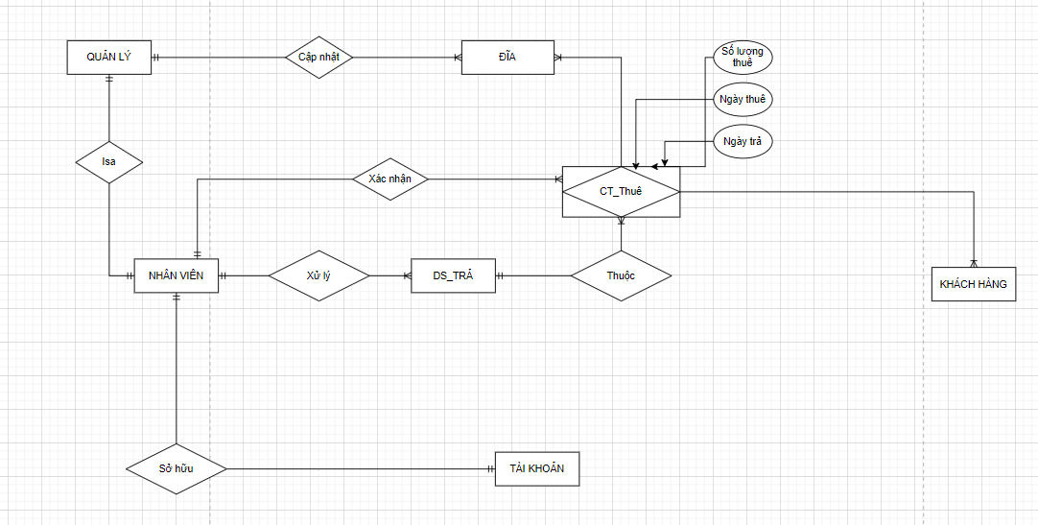

1. Diagram:

* Khóa chính: **in đậm, gạch chân.**
* Khóa ngoại: gạch chân.

1. TAIKHOAN (**TENDANGNHAP**, MATKHAU, VAITRO)
2. KHACHHANG (**CCCD_KH**, HOTEN, GIOITINH, NGAYSINH, SDT, EMAIL, DIACHI)
3. NHANVIEN (**CCCD_NV**, HO, TEN, GIOITINH, NGAYSINH, SDT, EMAIL, DIACHI)
4. DIA (**MADIA**, CCCD_QL, TENDIA, LOAI, SOLUONG, GIA)
5. QUANLY (**CCCD_QL**)
6. CT_THUE (**IDTHUE**, MADIA, CCCD_KH, CCCD_NV, IDTRA**,** SLT, NGAYTHUE, NGAYTRA)
7. DS_TRA (**IDTRA**, CCCD_NV, NGAYTRA, PHUPHI)

|  |  |  |  |  |
| --- | --- | --- | --- | --- |
| **STT** | **Tên thuộc tính** | **Kiểu** | **Ý nghĩa** | **Ràng buộc** |
| **1** | TENDANGNHAP | CHAR(12) | Tên đăng nhập (CCCD của nhân viên) | Khoá chính, khoá ngoại |
| **2** | MATKHAU | VARCHAR(16) | Mã đăng nhập | Chỉ chứa chữ và số |
| **3** | VAITRO | BIT | Vai trò | Giá trị 0 hoặc 1 tương ứng cho Quản lý hoặc nhân viên. |

1.Bảng TAIKHOAN :

1. Bảng KHACHHANG:

|  |  |  |  |  |
| --- | --- | --- | --- | --- |
| **STT** | **Tên thuộc tính** | **Kiểu** | **Ý nghĩa** | **Ràng buộc** |
| **1** | CCCD_KH | CHAR(12) | Căn cước khách hàng | Khoá chính |
| **2** | HOTEN | VARCHAR(50) | Họ tên |  |
| **3** | GIOITINH | NVARCHAR(5) | Giới tính | Default: N’NAM’  GIOITINH = N’NAM’ OR N’NU’ |
| **4** | NGAYSINH | DATE | Ngày sinh | NGAYSINH < GETDATE() |
| **5** | SDT | CHAR(10) | Số điện thoại | Chỉ chứa đúng 10 số |
| **6** | EMAIL | VARCHAR(100) | Email | Chứa hậu tố “@gmail.com” |
| **7** | DIACHI | NVARCHAR(255) | Địa chỉ |  |

1. Bảng NHANVIEN:

|  |  |  |  |  |
| --- | --- | --- | --- | --- |
| **STT** | **Tên thuộc tính** | **Kiểu** | **Ý nghĩa** | **Ràng buộc** |
| **1** | CCCD_NV | CHAR(12) | Căn cước nhân viên | Khoá chính |
| **2** | HO | VARCHAR(30) | Họ |  |
| **3** | TEN | VARCHAR(30) | Tên |  |
| **4** | GIOITINH | NVARCHAR(5) | Giới tính | Default: N’NAM’  GIOITINH = N’NAM’ OR N’NU’ |
| **5** | NGAYSINH | DATE | Ngày sinh | NGAYSINH < GETDATE() |
| **6** | SDT | CHAR(10) | Số điện thoại | Chỉ chứa đúng 10 số |
| **7** | EMAIL | VARCHAR(100) | Email | Chứa hậu tố “@gmail.com” |
| **8** | DIACHI | NVARCHAR(255) | Địa chỉ |  |

1. Bảng DIA:

|  |  |  |  |  |
| --- | --- | --- | --- | --- |
| **STT** | **Tên thuộc tính** | **Kiểu** | **Ý nghĩa** | **Ràng buộc** |
| **1** | MADIA | INT | Mã đĩa | Khoá chính |
| **2** | CCCD_QL | CHAR(12) | CCCD nhân viên quản lý | FK, not NULL |
| **3** | TENDIA | VARCHAR(16) | Tên đĩa | UK |
| **4** | LOAI | VARCHAR(16) | Loại đĩa |  |
| **5** | SL | INT | Số lượng tồn | Không được âm (SL>=0)  DEFAULT = 0 |
| **6** | GIA | MONEY | Giá tiền | Không âm (GIA>=0)  DEFAULT = 0 |

1. Bảng QUANLY:

|  |  |  |  |  |
| --- | --- | --- | --- | --- |
| **STT** | **Tên thuộc tính** | **Kiểu** | **Ý nghĩa** | **Ràng buộc** |
| **1** | CCCD_QL | CHAR(12) | CCCD nhân viên quản lý | Khoá chính, Khóa ngoại |

1. Bảng CT_THUE:

|  |  |  |  |  |
| --- | --- | --- | --- | --- |
| **STT** | **Tên thuộc tính** | **Kiểu** | **Ý nghĩa** | **Ràng buộc** |
| **1** | IDTHUE | INT | ID quản lý thuê | Khoá chính |
| **2** | MADIA | CHAR(12) | Mã đĩa | Khóa ngoại, Not null |
| **3** | CCCD_KH | CHAR(12) | Căn cước khách hàng | Khóa ngoại, Not null |
| **4** | CCCD_NV | CHAR(12) | Căn cước nhân viên | Khóa ngoại, Not null |
| **5** | IDTRA | INT | ID quản lý trả | Khóa ngoại. |
| **6** | SLTHUE | INT | Số lượng thuê | Không âm (SLT>=0) |
| **7** | NGAYTHUE | DATE | Ngày thuê |  |
| **8** | NGAYTRA | DATE | Ngày trả | NGAYTRA>=NGAYTHUE |

1. Bảng DS_TRA:

|  |  |  |  |  |
| --- | --- | --- | --- | --- |
| **STT** | **Tên thuộc tính** | **Kiểu** | **Ý nghĩa** | **Ràng buộc** |
| **1** | IDTRA | INT | ID quản lý trả | Khoá chính |
| **2** | CCCD_NV | CHAR(12) | Căn cước nhân viên | Khóa ngoại, Not null |
| **3** | NGAYTRA | DATE | Ngày trả |  |
| **4** | PHUPHI | MONEY | Phụ phí | Nhận 1 trong 2 giá trị (0 hoặc 10000vnd) |

* Diagram:

